活動六: Picture description
- 老師先秀出一張圖片，詢問同學看到了什麼？並將同學的答案寫在黑板上。
- 將全班原有的6組分組重新打散，重新分組的方式以1班36人，一組6人為例，每組6位同學，每人分配一個號碼，六組當中號碼相同的同學組成新的1組，如圖示:
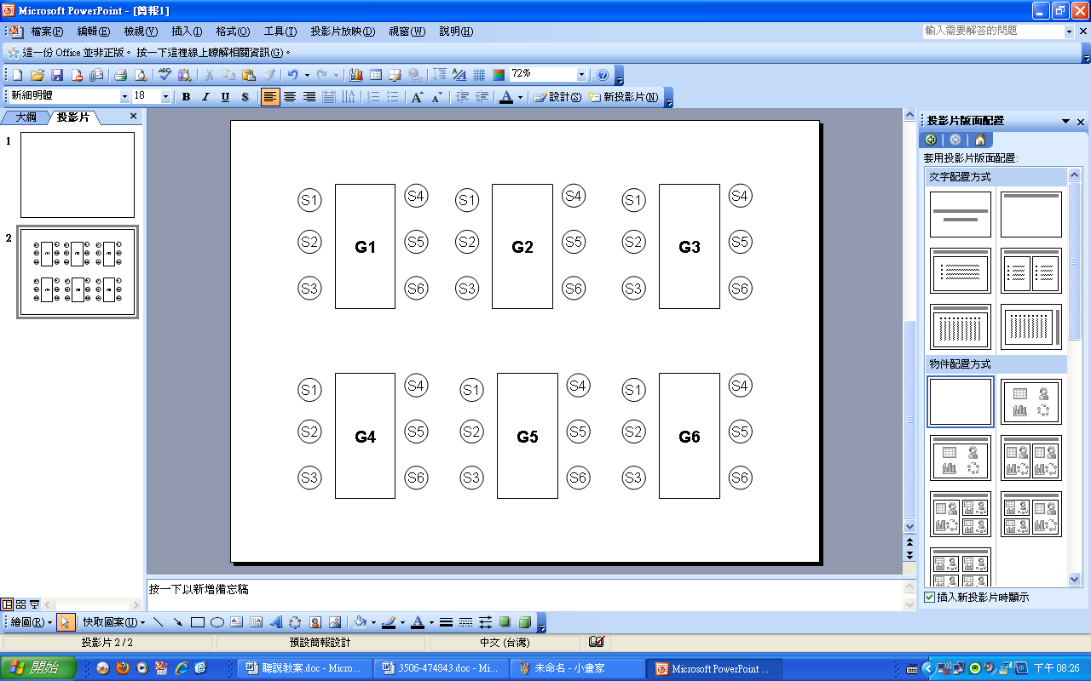
(原組別)
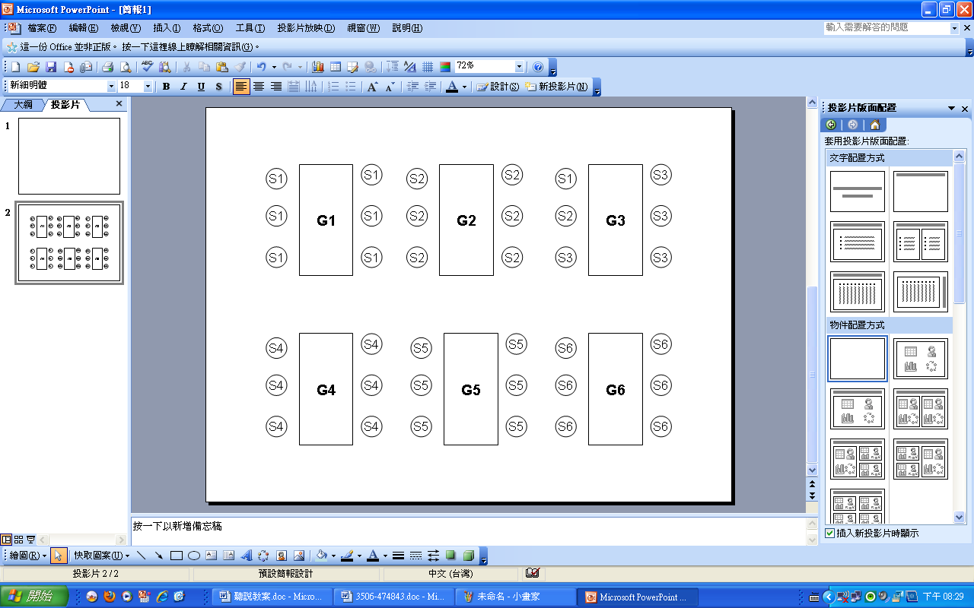
(新組別)
這樣一來便有6組重新打散之後形成的組別。
- 請分配到相同組別的同學坐在一起。
- 老師將6張標示代號A~F的不同圖片分配給這新的六組，請同學討論他們看到的內容。
- 討論時間結束後，收回這些圖片，請同學回到他們原來的組別，將剛剛與新成員討論的內容與原來的成員分享，換句話說，每一組有至少6句針對這6張圖的敘述。
- 在每位組員分享完畢之後，大家還要同心協力將這些敘述(包含小組活動前，全班討論的那張圖)重新排列，組合成一篇故事，並寫在海報上。
- 小組活動之後，請各組分享成果。
- 老師將這七張圖重新秀出，請全班討論正確的排列順序。

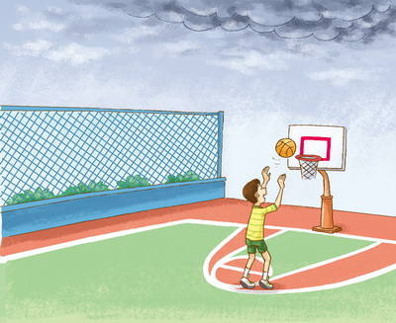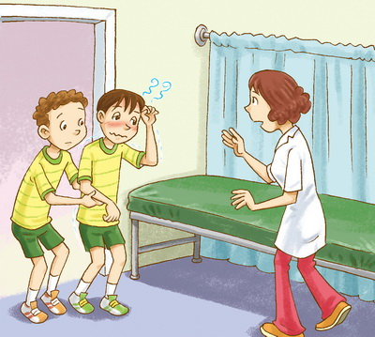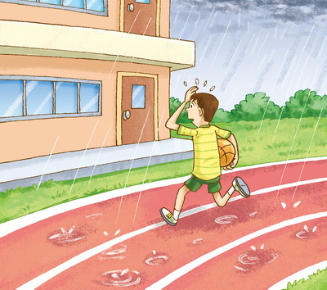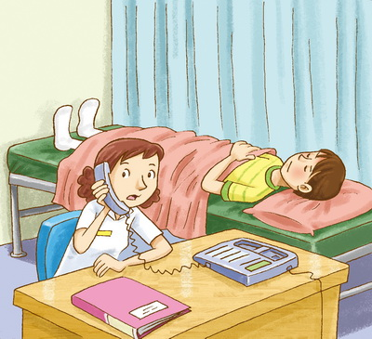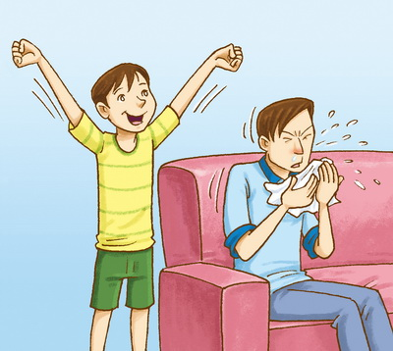

評分表
評  分  項  目  及  標  準 |  | A | B | C | D | E
評  分  項  目  及  標  準 | 圖片正確度 | 圖片的排列順序完全正確無誤 | 1張圖片的位置錯誤，其餘正確 | 2張圖片的位置錯誤，其餘正確 | 有一半以上圖片的位置錯誤 | 大部分圖片的位置都錯誤
評  分  項  目  及  標  準 | 故事流暢度 | 故事敘述完整，語意表達清楚、流暢 | 故事敘述大致清楚，語意表達清楚，但有些停頓點 | 故事敘述有1,2處不連貫，語意表達尚可，但停頓點很多 | 故事組織鬆散，大部分內容不連貫 | 故事敘述不清，辭不達意，常不知所云
評  分  項  目  及  標  準 | 語言正確性 | 字彙及文法的使用完全正確 | 有1~2處文法及字彙的問題 | 有3~4處文法及字彙的問題 | 有5~6處文法及字彙的問題 | 字彙及文法的錯誤嚴重影響語意的表達
評  分  項  目  及  標  準 | 小組之間的合作感 | 小組成員合作無間，積極參與討論 | 大部分的小組成員能夠合作並共同參與討論 | 小組成員只和熟悉的成員討論，工作雖有分配，但只能分別討論，無法共同參與 | 工作分配不均，只有一半小組成員參與討論 | 小組成員無法合作，只有1.2位成員獨立完成

